Задача 4. Точки.
Для заданных четырех точек на плоскости найти минимальную и максимальную длину обхода всех точек по замкнутому маршруту. Точки заданы своими координатами: (x₁, y₁), (x₂, y₂), (x₃, y₃), (x₄, y₄)
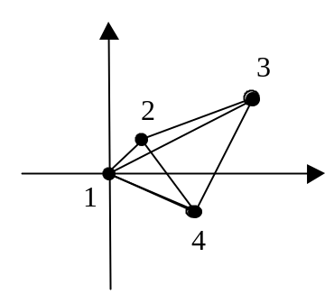Ввод данных из файла INP.TXT, содержащего 4 строки, в каждой из которых находится пара координат точки через пробел.
x1 y1
x2 y2
x3 y3
x4 y4
Все координаты – вещественные числа.
Вывод данных - в файл OUT.TXT в двух строках:
min=<длина минимального маршрута>
max=<длина максимального маршрута>
Пример ввода
0 0
1 1
5 3
3 –1

Пример вывода
min=13.52076
max=16.29379

Действительно минимальный маршрут получается, если точки обходить в следующем порядке: 1 4 3 2 1, а максимальный: 1 3 2 4 1. Такой порядок обхода не единственный, поэтому порядок выводить не надо.

